Анкета животного без владельца от 20.11.21г.
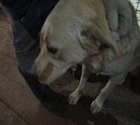 | Дата отлова, место (район, улица, дом) | Ворошиловский район, ул. Автотранспортная
 | Пол животного | Самец- 1596
 | Дата вакцинации | 06.12.2021 г.
 | Дата кастрации/стерилизации | 06.12.2021 г.
 | Дата выпуска, место (район, улица, дом) | 09.12.2021 г. – среда обитания
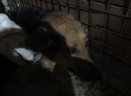 | Дата отлова, место (район, улица, дом) | Ворошиловский район, ул. Автотранспортная
 | Пол животного | Самка- 1600
 | Дата вакцинации | 06.12.2021 г.
 | Дата кастрации/стерилизации | 06.12.2021 г.
 | Дата выпуска, место (район, улица, дом) | 09.12.2021 г. – среда обитания
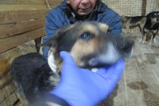 | Дата отлова, место (район, улица, дом) | Ворошиловский район, ул. Автотранспортная
 | Пол животного | Самец- 1597
 | Дата вакцинации | 06.12.2021 г.
 | Дата кастрации/стерилизации | 06.12.2021 г.
 | Дата выпуска, место (район, улица, дом) | 09.12.2021 г. – среда обитания
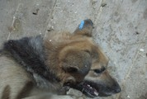 | Дата отлова, место (район, улица, дом) | Ворошиловский район, ул. Автотранспортная
 | Пол животного | Самка- 1604
 | Дата вакцинации | 06.12.2021 г.
 | Дата кастрации/стерилизации | 06.12.2021 г.
 | Дата выпуска, место (район, улица, дом) | 09.12.2021 г. – среда обитания
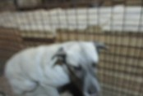 | Дата отлова, место (район, улица, дом) | Ворошиловский район, ул. Автотранспортная
 | Пол животного | Самка- 1603
 | Дата вакцинации | 06.12.2021 г.
 | Дата кастрации/стерилизации | 06.12.2021 г.
 | Дата выпуска, место (район, улица, дом) | 09.12.2021 г. – среда обитания

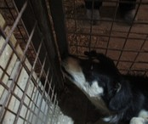 | Дата отлова, место (район, улица, дом) | Советский район, пр. Университетский
 | Пол животного | Самец- 1599
 | Дата вакцинации | 06.12.2021 г.
 | Дата кастрации/стерилизации | 06.12.2021 г.
 | Дата выпуска, место (район, улица, дом) | 07.12.2021 г. – среда обитания
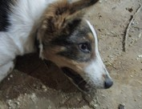 | Дата отлова, место (район, улица, дом) | Советский район, пр. Университетский
 | Пол животного | Самец- 1601
 | Дата вакцинации | 06.12.2021 г.
 | Дата кастрации/стерилизации | 06.12.2021 г.
 | Дата выпуска, место (район, улица, дом) | 07.12.2021 г. – среда обитания

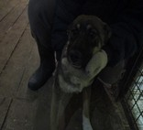 | Дата отлова, место (район, улица, дом) | Ворошиловский район, ул. Буханцева
 | Пол животного | Самка- 1595
 | Дата вакцинации | 06.12.2021 г.
 | Дата кастрации/стерилизации | 06.12.2021 г.
 | Дата выпуска, место (район, улица, дом) | 09.12.2021 г. – среда обитания

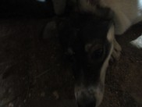 | Дата отлова, место (район, улица, дом) | Ворошиловский район, ул. Елецкая
 | Пол животного | Самка- 1602
 | Дата вакцинации | 06.12.2021 г.
 | Дата кастрации/стерилизации | 06.12.2021 г.
 | Дата выпуска, место (район, улица, дом) | 09.12.2021 г. – среда обитания

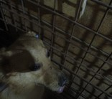 | Дата отлова, место (район, улица, дом) | Ворошиловский район, ул. Ковенская
 | Пол животного | Самец- 1598
 | Дата вакцинации | 06.12.2021 г.
 | Дата кастрации/стерилизации | 06.12.2021 г.
 | Дата выпуска, место (район, улица, дом) | 14.12.2021 г. – среда обитания

